Le Cep BAULOIS - Réunion du 11 mai 2022 - Les étiquettes
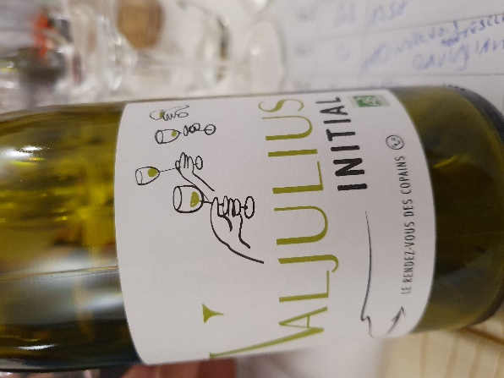 | 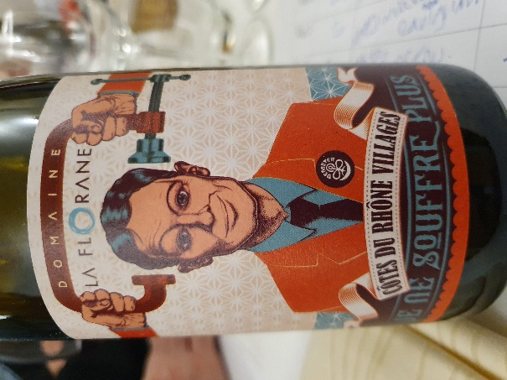
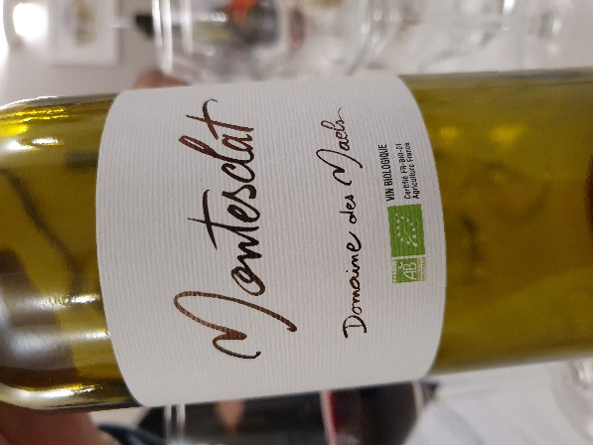 | 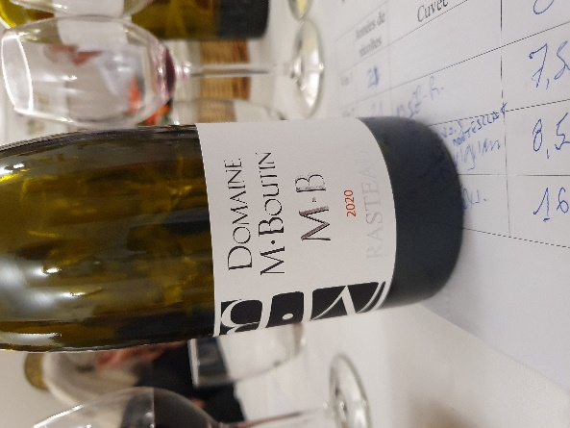

Le Cep BAULOIS
Réunion du 11 mai 2022

Thème de ce soir :  Les Vins du Sud BIO  Présentation par  Thierry  de Vino-Vini Guérande | Vous allez gouter  Domaine Val Julius pays d‘Hérault 2021  Le Domaine Valjulius est situé au cœur du Languedoc Roussillon, entre mer et montagne, à quelques kilomètres de la ville de Béziers. La totalité du domaine est conduit en agriculture Bio ainsi que la vinification depuis 2010.  Domaine Florane Côte du Rhone villages 2021  Point d’escale à Visan, au cœur de l’Enclave des papes  75 hectares, dont 38 hectares de vignes en agriculture biologique et biodynamique et 37 hectares de bois, oliviers et lavande.  Deux terroirs d’appellation Côtes-du-Rhône Villages Visan que nous testons ce soir.  Domaine de Maels minervois 2020  Le domaine des Maels, est un domaine viticole de l’Aude, des Corbières, qui produit aussi du vin bio  Domaine Mickael Boutin appellation Rasteau 2020  Superficie en appellation Rasteau : 2 Hectares. Sols : argilo-calcaires. Cépages : Grenache, Syrah, Carignan, Cinsault et Mourvèdre. Mikaël produit une seule cuvée en Rasteau, la cuvée M.B. Son domaine est sans doute l’un des plus petits de Rasteau.  Ces vins ne sont pas obligatoirement présentés dans l’ordre.

Réunion du 11 mai 2022

Années de récolte, les Domaines et prix des vins présentés
Un blanc et 3 rouges

 | Années de récoltes | Cuvée | Votre prix | Le vrai prix | Votre note
Vin 1 | 2021 | Domaine Valjulius blanc | 8 | 7,90 | 15
Vin 2 | 2021 | Domaine Florane  Côte du Rhône village | 7,50 | 11 | 16,50
Vin 3 | 2020 | Domaine Mael  Minervois | 5,50 | 14,50 | 15
Vin 4 | 2020 | Domaine Mikael Boutin AOC Rasteau | 16 | 14,50 | 17,50

